苍南县住房和城乡规划建设局行政许可标准（事项编码：010018800100253744244330327）
01

建筑工程施工许可证核发
办事指南

苍南县住房和城乡规划建设局
建筑工程施工许可证核发办事指南

一、适用范围
1、具备建筑工程施工许可申请条件的法人或其他组织。
2、符合下列全部条件，可提出申请：
在中华人民共和国境内从事各类房屋建筑及其附属设施的建造、装修装饰和与其配套的线路、管道、设备的安装，以及城镇市政基础设施工程的施工，建设单位在开工前应当向工程所在地的县级以上地方人民政府住房城乡建设主管部门申请领取施工许可证。
二、事项审查类型
前审后批（现场报送，快递送达）
三、审批依据
设立依据 | 《中华人民共和国建筑法》 | 第7条
 | 《建筑工程施工许可管理办法》 | 第2条
必要条件 | 满足下列全部条件的，予以许可：  1.依法应当办理用地批准手续的，已经办理该建筑工程用地批准手续。  2.在城市、镇规划区的建筑工程，已经取得建设工程规划许可证。  3.施工场地已经基本具备施工条件，需要征收房屋的，其进度符合施工要求。  4.已经确定施工企业。按照规定应当招标的工程没有招标，应当公开招标的工程没有公开招标，或者肢解发包工程，以及将工程发包给不具备相应资质条件  的企业的，所确定的施工企业无效。  5.有满足施工需要的技术资料，施工图设计文件已按规定审查合格。  6.有保证工程质量和安全的具体措施。施工企业编制的施工组织设计中有根据建筑工程特点制定的相应质量、安全技术措施。建立工程质量安全责任制并落实到人。专业性较强的工程项目编制了专项质量、安全施工组织设计，并按照  规定办理了工程质量、安全监督手续。  7.按照规定应当委托监理的工程已委托监理。  8.建设资金已经落实。建设工期不足一年的，到位资金原则上不得少于工程合同价的50%，建设工期超过一年的，到位资金原则上不得少于工程合同价的30%。建设单位应当提供本单位截至申请之日无拖欠工程款情形的承诺书或者能够表明其无拖欠工程款情形的其他材料，以及银行出具的到位资金证明，有条件的  可以实行银行付款保函或者其他第三方担保。
四、受理机关
苍南县住房和城乡规划建设局
五、决定机关
苍南县住房和城乡规划建设局
六、数量限制
1、无数量限制。
2、建设单位应当自领取施工许可证之日起三个月内开工。因故不能按期开工的，应当在期满前向发证机关申请延期，并说明理由；延期以两次为限，每次不超过三个月。既不开工又不申请延期或者超过延期次数、时限的，施工许可证自行废止。
七、申请条件
目录 | 事项
1 | 符合国家法律规定
2 | 符合相关技术规范、标准
八、禁止性要求
1、行政许可依据的法律法规规章修改或废止；
2、行政许可依据的客观情况发生重大变化；
九、申请材料目录
纸质申请材料采用A4纸，手写材料应当字迹工整、清晰，复印件申请人均应签名、复印清晰、大小与原件相符。
表1申请材料目录
材料名称 | 要求 | 原件  （份/套） | 复印件  （份/套） | 纸质/  电子版 | 是否必要，何种情况需提供
1.建筑工程施工许可证申请表 | A4纸，加盖单位公章 | 1 | 0 | 纸质 | 必要
2.企业法人营业执照（机构代码证）、授权委托书及经办人身份证复印件 | 身份证验正本，提交复印件(A4纸张标准)，加盖单位公章 | 0 | 1 | 纸质 | 必要(委托他人办理需要提供授权委托书；若法人直接办理，只需提供建设单位营业执照（机构代码证）及法人身份证)
3.建设工程用地批准手续 | 复印件加盖单位公章 | 0 | 1 | 纸质 | 必要
4.建设工程规划许可证及总平图 | 复印件加盖单位公章 | 0 | 1 | 纸质 | 必要
5.已办理了工程安全、质量监督手续证明 | 原件 | 各1 | 0 | 纸质 | 必要
6.施工合同及备案证明 | 原件或复印件加盖单位公章 | 1 | 0 | 纸质 | 必要
7.监理合同 | 原件或复印件加盖单位公章 | 0 | 1 | 纸质 | 非必要(按照规定应该实施监理的工程需要提供)
8.无拖欠工程款情形的承诺书 | 原件 | 1 | 0 | 纸质 | 必要
9.资金证明 | 原件 | 1 | 0 | 纸质 | 必要（建设单位的银行存款证明：工期一年以内要求合同价款的50%，工期一年以上为合同价款的30%。）
10.职工工伤保险 | 原件或复印件加盖单位公章 | 0 | 1 | 纸质 | 必要
11. 施工图审查合格书 | 原件或复印件加盖单位公章 | 0 | 1 | 纸质 | 必要
12.中标通知书 | 原件或复印件加盖单位公章 | 0 | 1 | 纸质 | 非必要（按照规定应该招标的工程需  要提供）
13.消防部门出具的消防意见 | 原件或复印件加盖单位公章 | 0 | 1 | 纸质 | 必要（若是消防备案项目，出具消防部门的备案证明；若是消防审核项目，出具消防审  核意见书。）
14.产权单位(人)出具同意进行装修装饰的证明文件(意见） | 原件 | 1 | 0 | 纸质 | 非必要(装修工程中非房屋产权单位（人）提出申请时需要提供。)
15.房屋所有权证 | 复印件加盖单位公章 | 0 | 1 | 纸质 | 非必要(装修工程需要提供)
16.租赁协议 | 原件或复印件加盖单位公章 | 0 | 1 | 纸质 | 非必要(装修工程中有租赁房屋的需要提供)
注：材料3、4、11业经本单位审批的，业主不需要提供。
十、申请接收
现场受理：龙港镇行政审批服务中心二楼住建窗口
电话：0577-68621022
十一、办理基本流程
本事项窗口办理流程如下：
1.申请。申请人到审批中心投资项目审批综合窗口或浙江省建筑市场监管与诚信信息发布平台提出申请，提交申请材料。
2.受理。窗口人员核验申请材料，符合申请资格，并材料齐全、符合规定格式的当场出具《受理回执》。材料不全的，当场出具《申请材料补正告知书》，申请单位应当在5个工作日内补件；不符合申请条件的出具不予受理通知书。
3.审查。部门在承诺时限内审查决定，予以通过的，签发通过决定，制作结果文书；不予通过的，出具不予通过决定书。
4.告知结果及取证。窗口办结，通知申请人到窗口领取办理结果或快递送达。
十二、办结时限
承诺办理时限：3个工作日
十三、收费依据及标准
不收费。
十四、结果送达
申请人可自主选择取件或快递送达
十五、行政相对人权力和义务
（一）行政相对人权利
申请人依法享有知情权、陈述权、申辩权，有权依法申请行政复议或者提起行政诉讼；其合法权益因行政机关违法实施行政行为受到损害的，有权依法要求赔偿。
详见最新《中华人民共和国行政许可法》及《中华人民共和国行政复议法》
- 行政相对人义务
1、保证所提供材料的真实性和准确性；
2、及时补送行政审查机构依法要求补正的材料；
十六、咨询途径
1、窗口咨询：龙港镇行政审批服务中心二楼住建窗口
2、电话咨询：0577-68621022
十七、监督投诉渠道
申请人可通过电话、网上、行政服务中心督查科等方式进行投诉。
电话投诉：0577-68621006
十八、办公地址和时间
办公地址：龙港镇行政审批服务中心二楼住建窗口
电话：0577-68621022
办公时间：上午8:30~12:00，下午14:00~17:00
上午8:30~12:00，下午14:30~17:30（夏令时）

附件1：
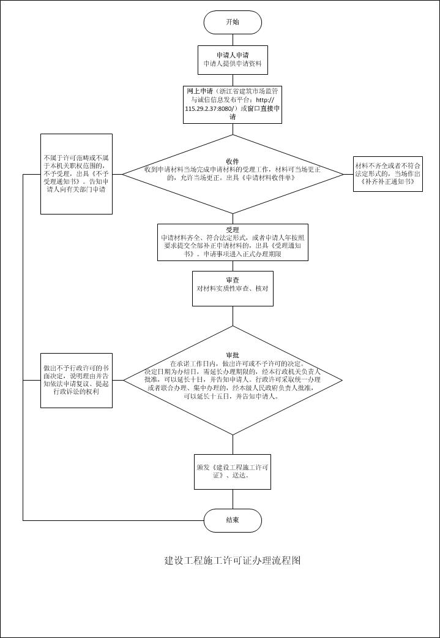

附件2：
建筑工程施工许可申请表

编 号

中华人民共和国住房和城乡建设部制

表一： 工程简要说明
建设单位名称 |  | 所有制性质
建设单位地址 |  | 电 话
法定代表人 |  | 建设单位  项目负责人
工 程 名 称
建 设 地 点
合 同 价 格 | 万元；其中外币（币种 ） / 万元
建 设 规 模
合同工期
施工总包单位
监理单位
施工单位  项目负责人 |  | 总监理工程师
勘察单位
设计单位
勘察单位  项目负责人 |  | 设计单位  项目负责人
申请单位

法定代表人（签章） 单位（盖章）
20XX 年 X 月 X日

建筑工程施工许可申请表（示范）

编 号

中华人民共和国住房和城乡建设部制

表一： 工程简要说明
建设单位名称 | XX单位 | 所有制性质
建设单位地址 | X区X街道 | 电 话 | xxxxxxx
法定代表人 | 刘三 | 建设单位  项目负责人 | 赵四
工 程 名 称 | XX工程（以建设工程规划许可证上的工程名称为准）
建 设 地 点 | X区X街道
合 同 价 格 | XX（与施工合同一致）万元；其中外币（币种 ） / 万元
建 设 规 模 | XX平方米（与建设工程规划许可证为准）
合同工期 | xx天（与施工合同一致）
施工总包单位 | XX公司
监理单位 | XX公司
施工单位  项目负责人 | 朱一 | 总监理工程师 |  | 杨二
勘察单位 | XX公司
设计单位 | XX公司
勘察单位  项目负责人 | 张三 | 设计单位  项目负责人 |  | 李四
申请单位

法定代表人（签章） 单位（盖章）
20XX 年 X 月 X日

附件3：
常见错误示例：
申请表内容未填全。（参照申请表示例表格）

附件4：
常见问题解答：
1、问：是否可以委托他人办理?
答：可以，授权委托
- 建设单位的银行存款证明怎样的？
答：建设单位银行账户的最近存款余额，工期一年以内要求合同价款的50%，工期一年以上为合同价款的30%。

